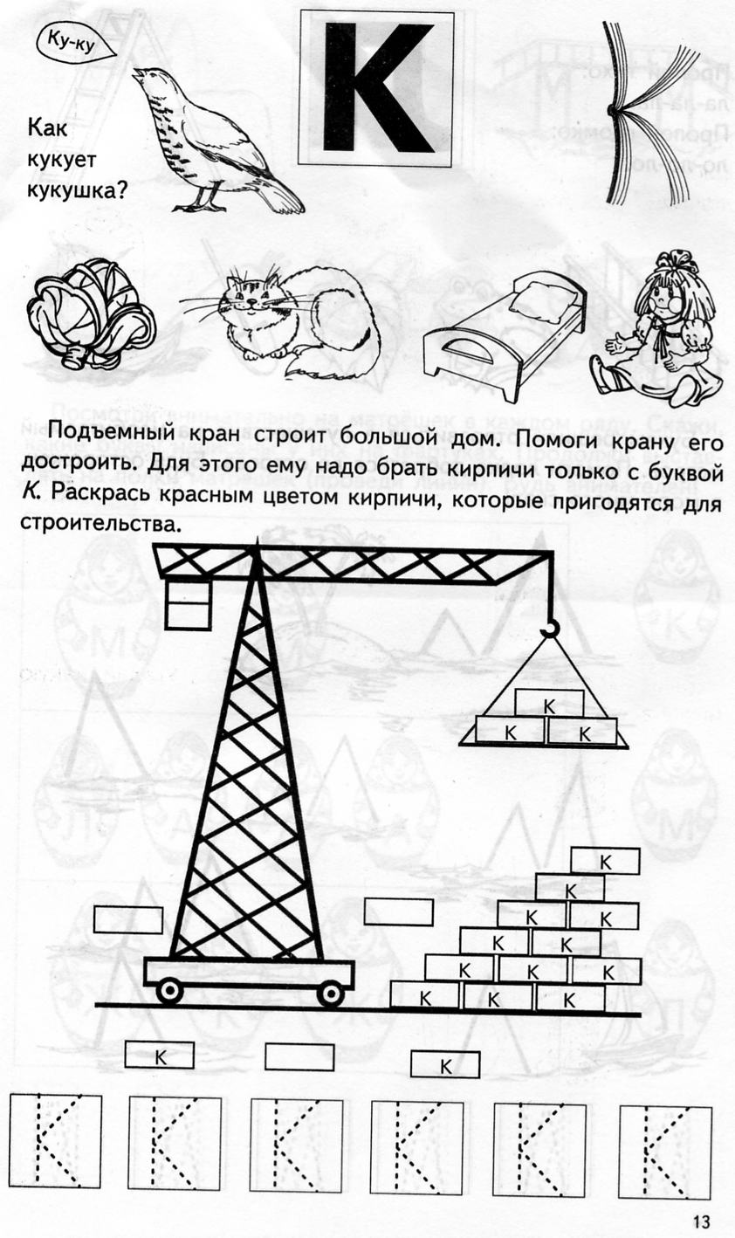
Тема: Звуки [К], [К’]. Буква К.
- Характеристика звуков [К], [К’].
Звук [К] – согласный, твердый, глухой, обозначается синим цветом. Звук [К’] – согласный, мягкий, глухой, обозначается зеленым цветом.
- Определи позицию звука в слове (начало, середина или конец слова), раскрасить синим или зеленым цветом соответствующие клеточки.
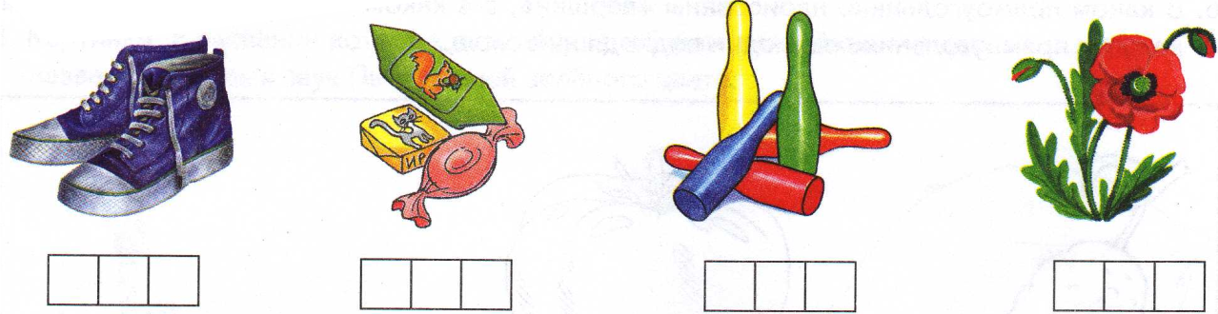

- Раскрась только те предметы, в названии которых есть звуки [К] и [К’].
- Нарисовать или наклеить картинки к схемам с изображением предметов, в названии которых есть звуки [К], [К’], закрасить соответствующим светом схему.

- Обвести карандашом только правильно написанные буквы К.
- Зачеркни неправильно написанные буквы.
- Пропиши буквы.
- Прочитай слоги, слова.

КА КУ КИ КО КЫ КЭ

АК УК ИК ОК ЫК ЭК

КУ – КУ!

ком мука мак – маки
- Занимательное задание. Подъёмный кран строит большой дом. Помоги крану его достроить. Для этого ему надо брать кирпичи только с буквой К. Раскрась красным цветом кирпичи, которые пригодятся для строительства.

